Развивающая предметно-пространственная среда
младшей разновозрастной группы «Капелька»
Воспитатели: Иванова О.А..
Глазова О.Л..
В построении РППС мы учитываем:
- возрастные и индивидуальные особенности развития каждого ребенка;
- интересы группы в целом;
- полоролевую специфику детей;
- национально-культурные и климатические условия;
- еженедельно пополняются игры по теме недели.
- Дети в младшей разновозрастной группе активно играют в разнообразные сюжетно-ролевые игры. В нашей группе есть зона игр для девочек:

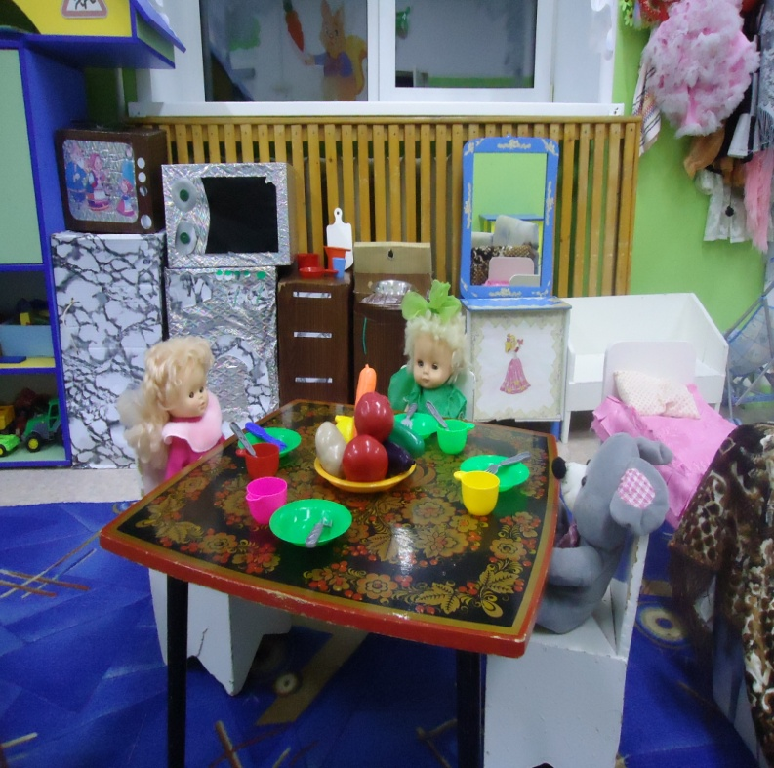

В центре семьи игровая мебель сделана из коробок.

И есть зона игр для мальчиков:

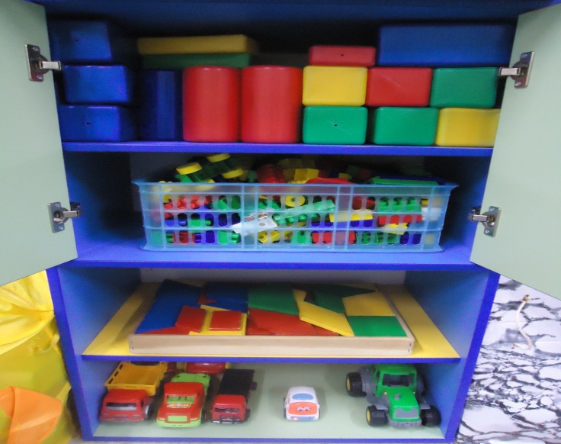

В подборе дидактических и настольно-
печатных игр для детей по теме недели было дополнено игры: «Подбери по цвету», «Собери картинку». «Найди тень», «Что одеваем осенью?», «Кто ,что ест?», «Собери лист».

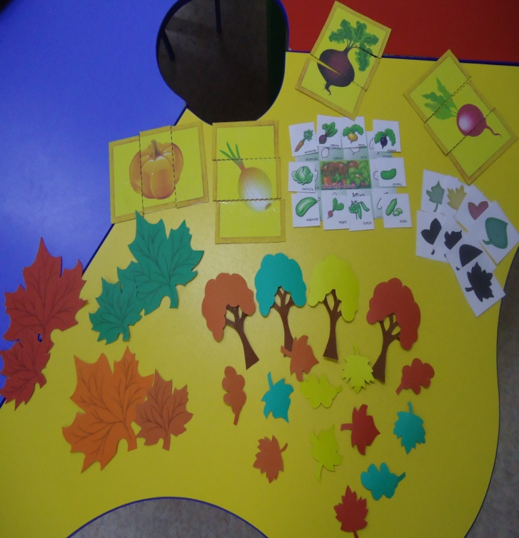

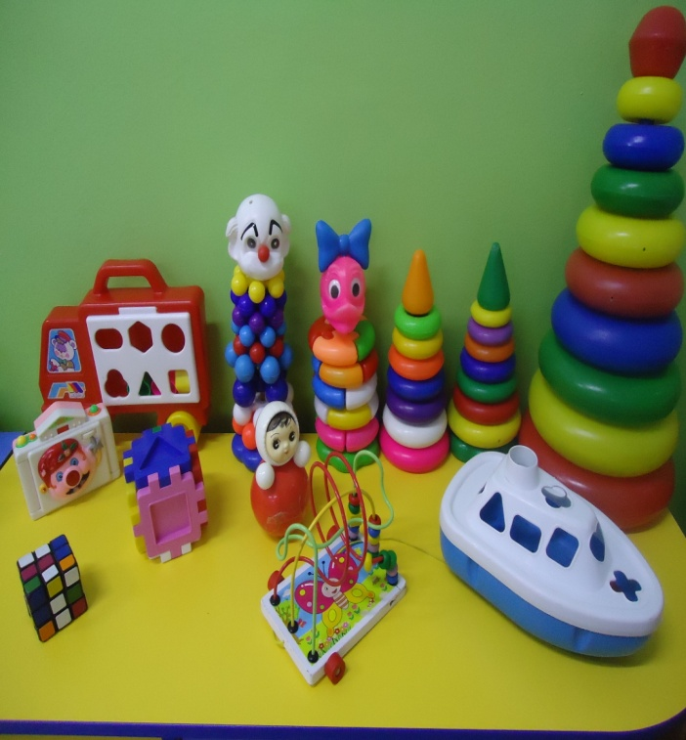

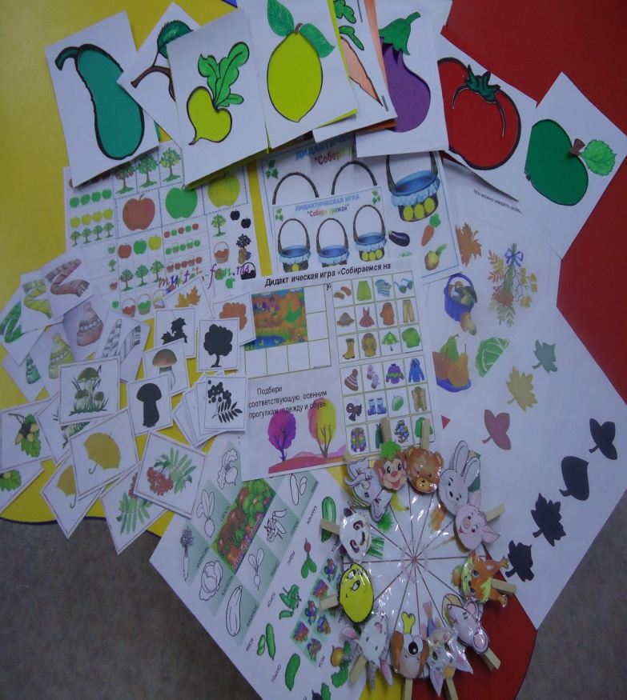

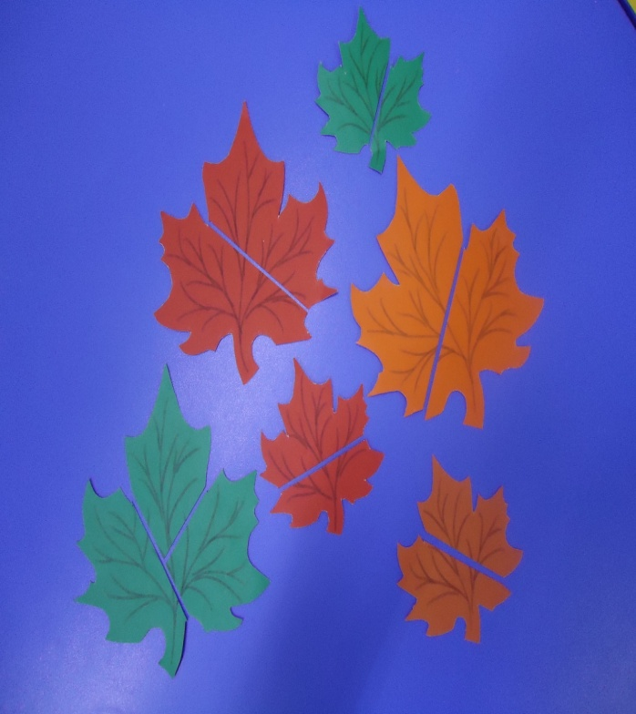

Подбираем материалы по теме недели в центр художественно-эстетического развития: раскраски, трафареты и тд.

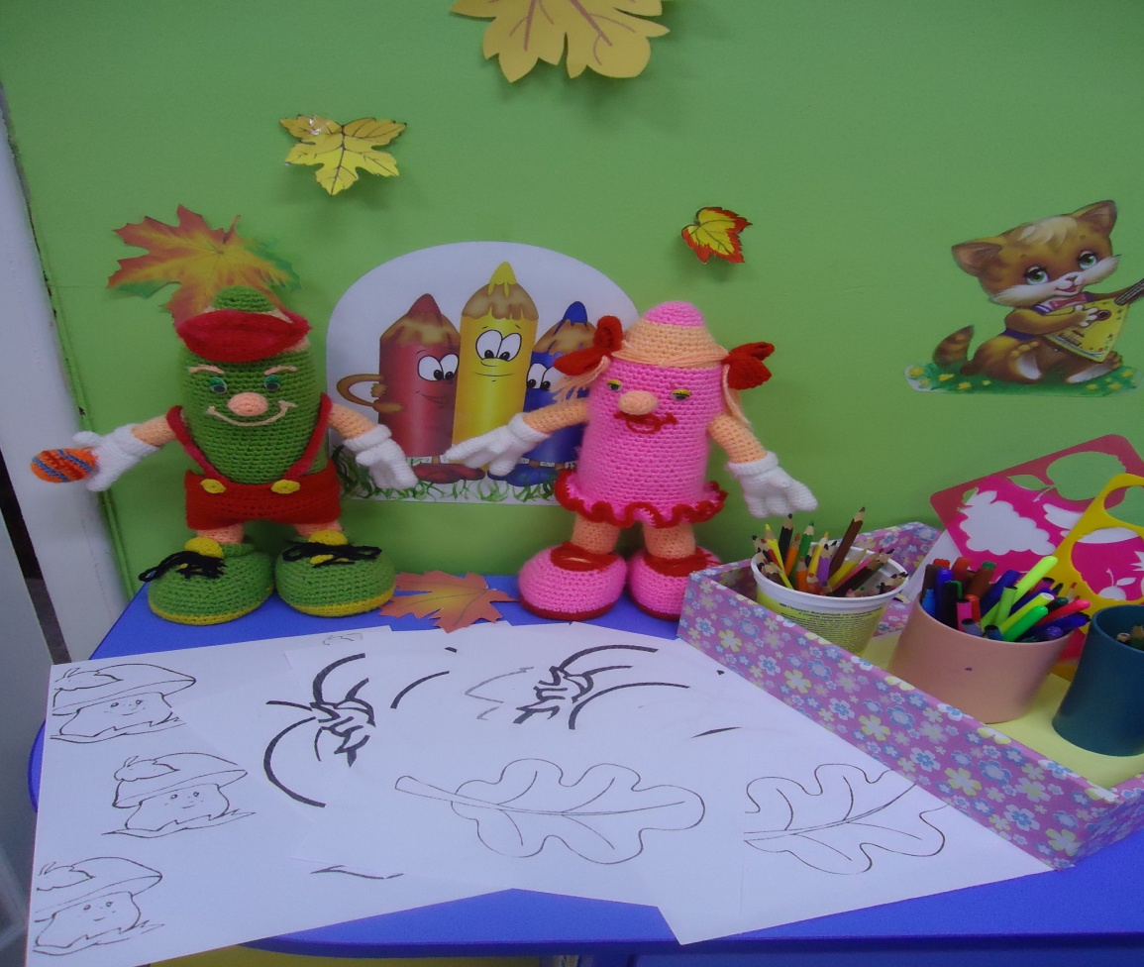

В группе есть центр ПДД ,в нем разыгрываются различные дорожные ситуации. Беседа безопасность на дороге в осенний период .

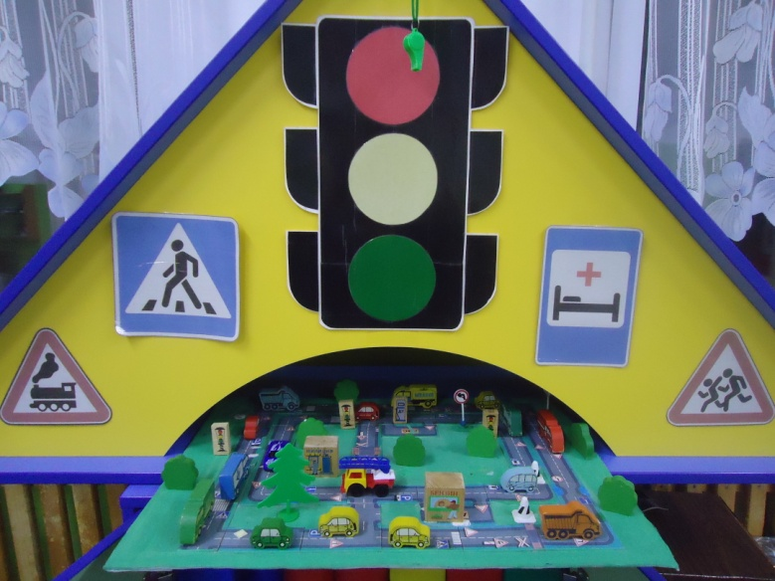

В центре спорта и физического развития размещаем физкультурный инвентарь, стимулирующий двигательную активность детей: листья, осенние физминутки.

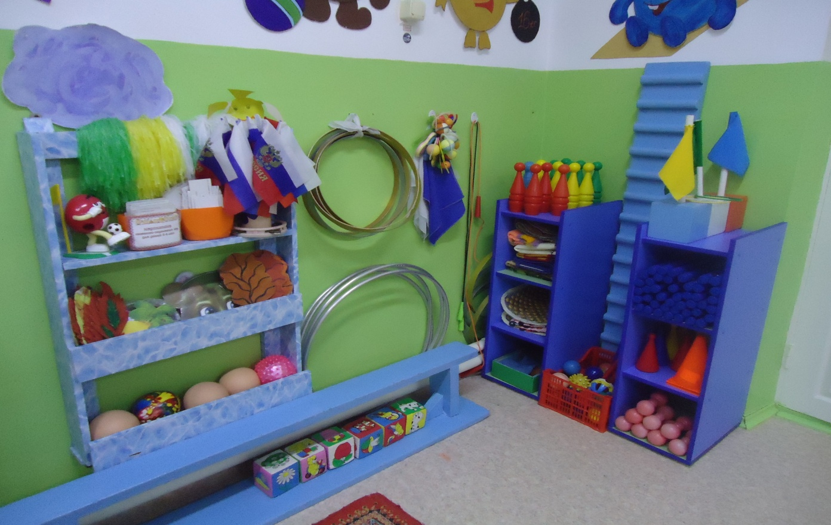

Подбираем литературу в центр книги – потешки, стишки по теме недели.

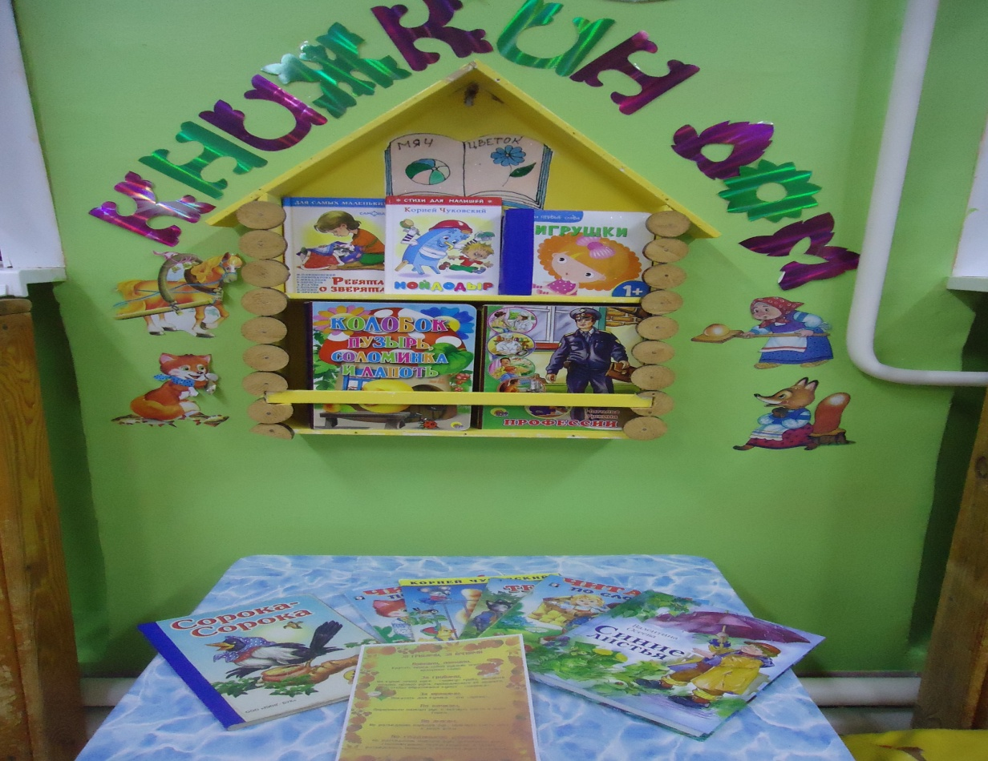

В группе есть центр природы обновляется с временеми года и по теме недели:

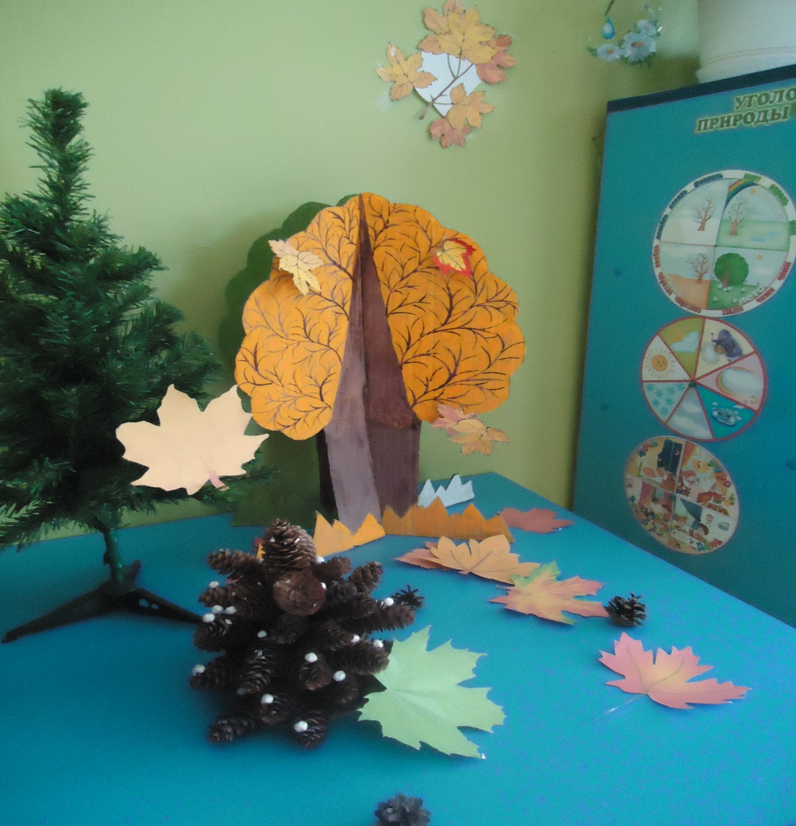

Развивающая предметно-пространственная среда
младшей разновозрастной группы «Капелька»
Воспитатели: Иванова О.А..
Глазова О.Л..
В построении РППС мы учитываем:
- возрастные и индивидуальные особенности развития каждого ребенка;
- интересы группы в целом;
- полоролевую специфику детей;
- национально-культурные и климатические условия;
- еженедельно пополняются игры по теме недели.
- Дети в младшей разновозрастной группе активно играют в разнообразные сюжетно-ролевые игры. В нашей группе есть зона игр для девочек:

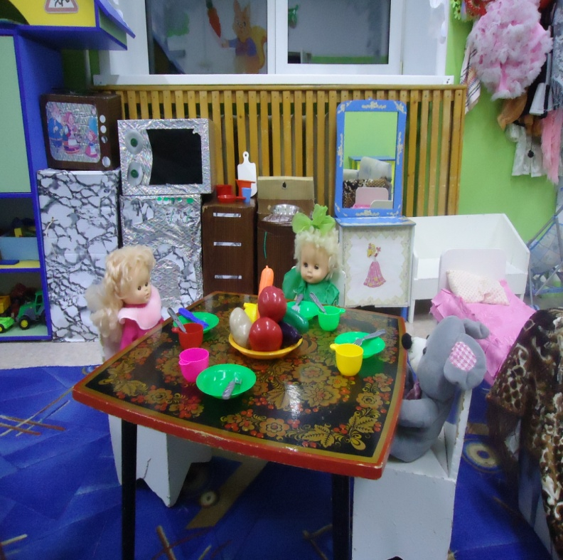

В центре семьи игровая мебель сделана из коробок.

И есть зона игр для мальчиков:

В подборе дидактических и настольно-
печатных игр для детей : по теме недели было дополнено игры:

Подбираем материалы по теме недели в центр художественно-эстетического развития: раскраски, трафареты и тд.

В группе есть центр ПДД ,в нем разыгрываются различные дорожные ситуации. Беседа безопасность на дороге в осенний период .

В центре спорта и физического развития размещаем физкультурный инвентарь, стимулирующий двигательную активность детей: листья, осенние физминутки.

Подбираем литературу в центр книги – потешки, стишки по теме недели.

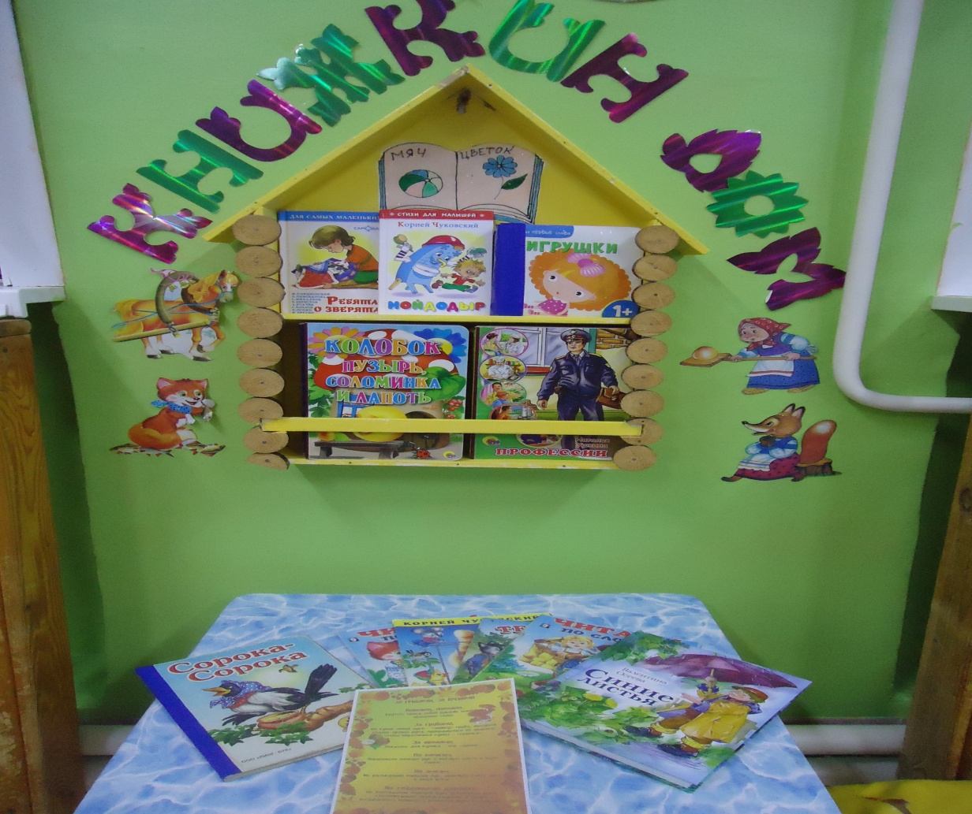

В группе есть центр природы обновляется с временеми года и по теме недели:

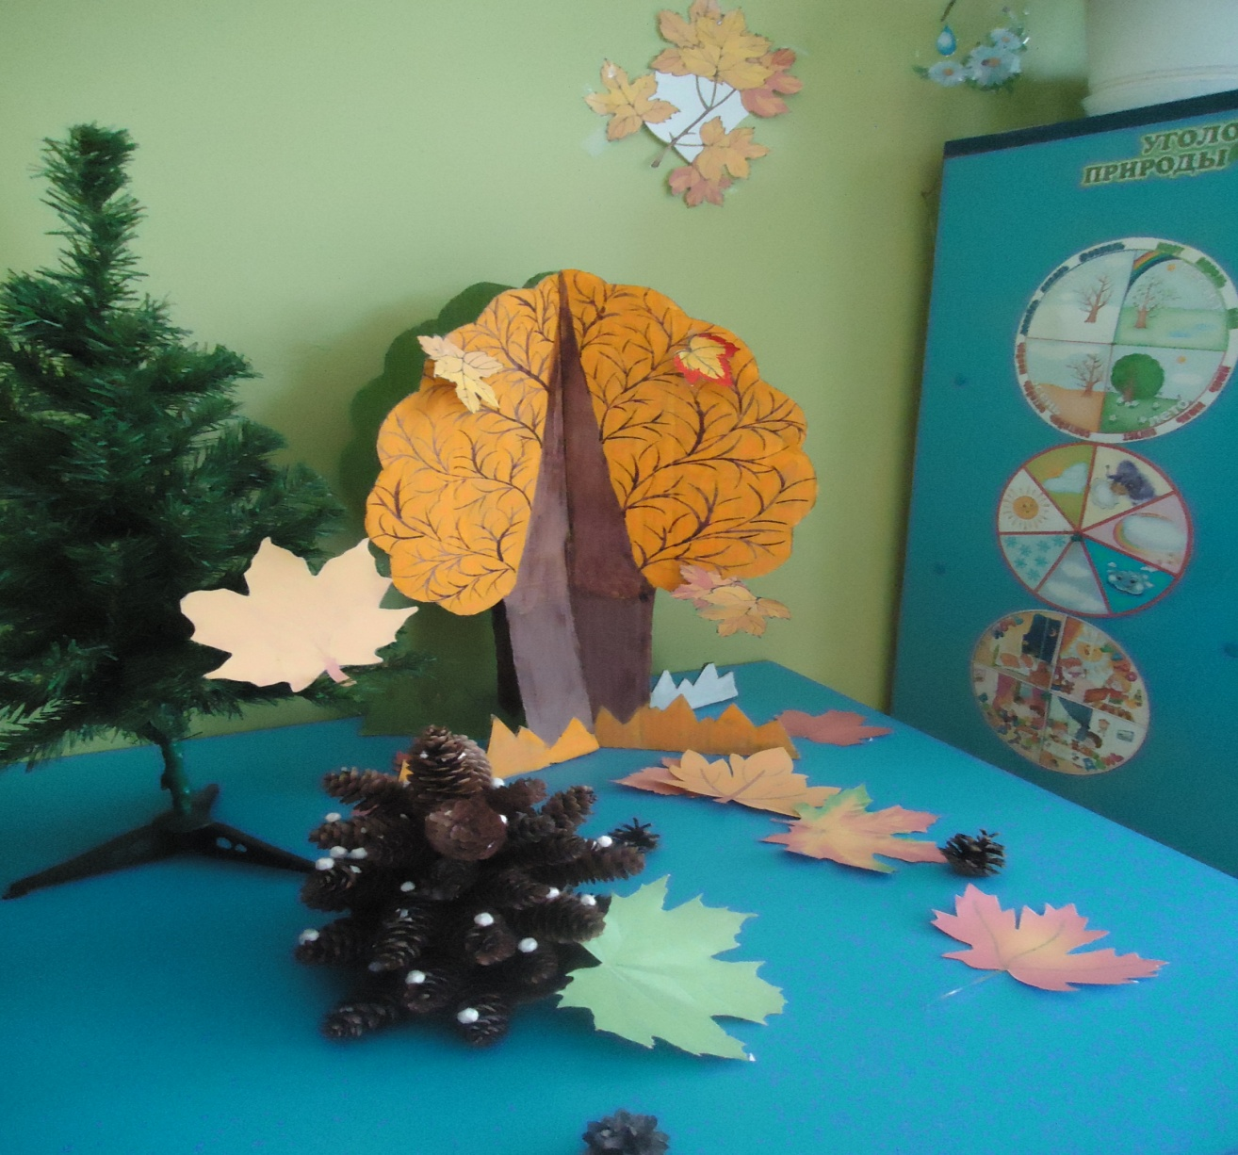

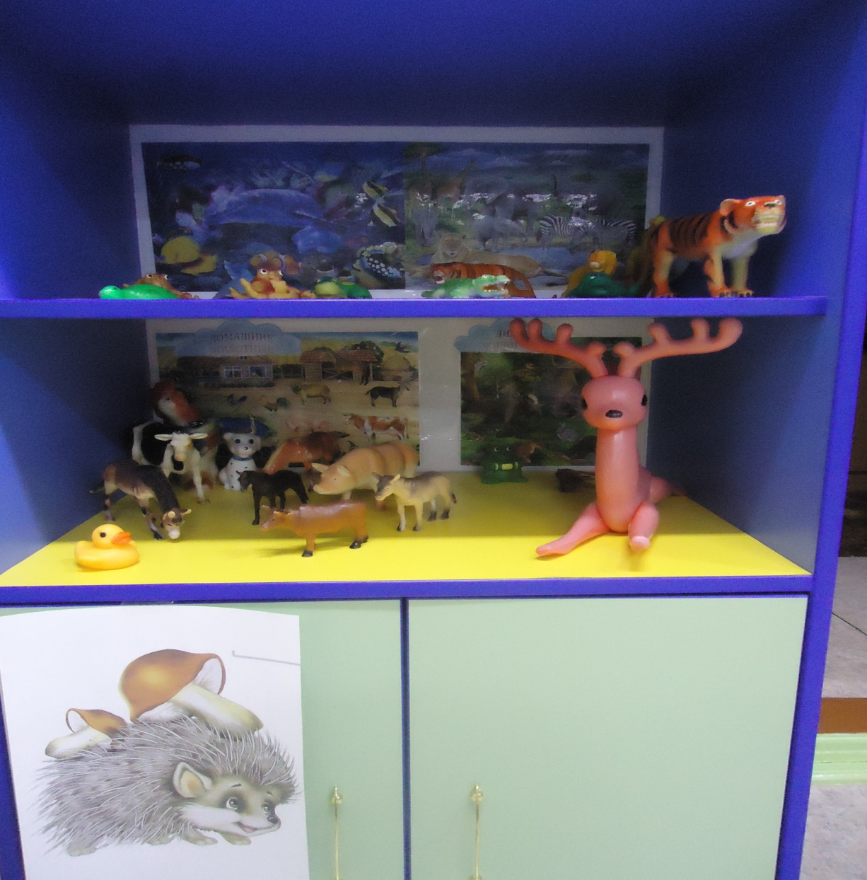

По каждой тематической неделе ежедневно подбираем и обновляем материал для совместной и самостоятельной деятельности.

